实验报告六 二叉树

班级_2024051_ 学号_20241576 姓名田永慧__ 专业计算机科学与技术

一、 实验目的：
1．理解二叉树的类型定义与性质。
2．掌握二叉树的二叉链表存储结构的表示和实现方法。
3．掌握二叉树遍历操作的算法实现。
4．熟悉二叉树遍历操作的应用。

二、 实验内容：
1、建立二叉链式存储结构下的二叉树结点类：

```java
public class BiTreeNode<T> {
T data;
BiTreeNode<T> left;
BiTreeNode<T> right;

public BiTreeNode(T data) {
this.data = data;
this.left = null;
this.right = null;
}
}
```

2、二叉链式存储结构下的二叉树类：

```java
import java.util.LinkedList;
import java.util.Queue;
import java.util.List;

public class BiTree<T> {
private BiTreeNode<T> root;

public BiTree() {
root = null;
}

public BiTree(BiTreeNode<T> root) {
this.root = root;
}

public BiTreeNode<T> getRoot() {
return root;
}

public void setRoot(BiTreeNode<T> root) {
this.root = root;
}

public void buildFromPreOrder(List<T> preOrder) {
int[] index = {0};
root = buildFromPreOrderHelper(preOrder, index);
}

private BiTreeNode<T> buildFromPreOrderHelper(List<T> preOrder, int[] index) {
if (index[0] >= preOrder.size() || preOrder.get(index[0]) == null) {
index[0]++;
return null;
}
BiTreeNode<T> node = new BiTreeNode<>(preOrder.get(index[0]));
index[0]++;
node.left = buildFromPreOrderHelper(preOrder, index);
node.right = buildFromPreOrderHelper(preOrder, index);
return node;
}

public void preOrderTraversal() {
preOrderTraversal(root);
System.out.println();
}

private void preOrderTraversal(BiTreeNode<T> node) {
if (node == null) return;
System.out.print(node.data + " ");
preOrderTraversal(node.left);
preOrderTraversal(node.right);
}

public void inOrderTraversal() {
inOrderTraversal(root);
System.out.println();
}

private void inOrderTraversal(BiTreeNode<T> node) {
if (node == null) return;
inOrderTraversal(node.left);
System.out.print(node.data + " ");
inOrderTraversal(node.right);
}

public void postOrderTraversal() {
postOrderTraversal(root);
System.out.println();
}

private void postOrderTraversal(BiTreeNode<T> node) {
if (node == null) return;
postOrderTraversal(node.left);
postOrderTraversal(node.right);
System.out.print(node.data + " ");
}

public void levelOrderTraversal() {
if (root == null) return;
Queue<BiTreeNode<T>> queue = new LinkedList<>();
queue.add(root);
while (!queue.isEmpty()) {
BiTreeNode<T> node = queue.poll();
System.out.print(node.data + " ");
if (node.left != null) queue.add(node.left);
if (node.right != null) queue.add(node.right);
}
System.out.println();
}

public int countNodes() {
return countNodes(root);
}

private int countNodes(BiTreeNode<T> node) {
if (node == null) return 0;
return 1 + countNodes(node.left) + countNodes(node.right);
}

public int countLeaves() {
return countLeaves(root);
}

private int countLeaves(BiTreeNode<T> node) {
if (node == null) return 0;
if (node.left == null && node.right == null) return 1;
return countLeaves(node.left) + countLeaves(node.right);
}

public int depth() {
return depth(root);
}

private int depth(BiTreeNode<T> node) {
if (node == null) return 0;
int leftDepth = depth(node.left);
int rightDepth = depth(node.right);
return Math.max(leftDepth, rightDepth) + 1;
}

public BiTreeNode<T> find(T data) {
return find(root, data);
}

private BiTreeNode<T> find(BiTreeNode<T> node, T data) {
if (node == null) return null;
if (node.data.equals(data)) return node;
BiTreeNode<T> leftResult = find(node.left, data);
if (leftResult != null) return leftResult;
return find(node.right, data);
}

public boolean equals(BiTree<T> other) {
return equals(root, other.root);
}

private boolean equals(BiTreeNode<T> node1, BiTreeNode<T> node2) {
if (node1 == null && node2 == null) return true;
if (node1 == null || node2 == null) return false;
return node1.data.equals(node2.data) &&
equals(node1.left, node2.left) &&
equals(node1.right, node2.right);
}
}
```

测试类代码：

```java
import java.util.ArrayList;
import java.util.List;

public class TestBiTree {
public static void main(String[] args) {
List<Character> preOrder = new ArrayList<>();
preOrder.add('A');
preOrder.add('B');
preOrder.add('D');
preOrder.add(null);
preOrder.add(null);
preOrder.add('E');
preOrder.add(null);
preOrder.add(null);
preOrder.add('C');
preOrder.add('F');
preOrder.add(null);
preOrder.add(null);
preOrder.add('G');
preOrder.add(null);
preOrder.add(null);

BiTree<Character> tree = new BiTree<>();
tree.buildFromPreOrder(preOrder);

System.out.println("Pre-order traversal:");
tree.preOrderTraversal();

System.out.println("In-order traversal:");
tree.inOrderTraversal();

System.out.println("Post-order traversal:");
tree.postOrderTraversal();

System.out.println("Level-order traversal:");
tree.levelOrderTraversal();

System.out.println("Number of nodes: " + tree.countNodes());
System.out.println("Number of leaves: " + tree.countLeaves());
System.out.println("Depth of tree: " + tree.depth());

BiTreeNode<Character> found = tree.find('E');
System.out.println("Found node E: " + (found != null));

BiTree<Character> tree2 = new BiTree<>(tree.getRoot());
System.out.println("Trees are equal: " + tree.equals(tree2));
}
}
```

运行结果截图：
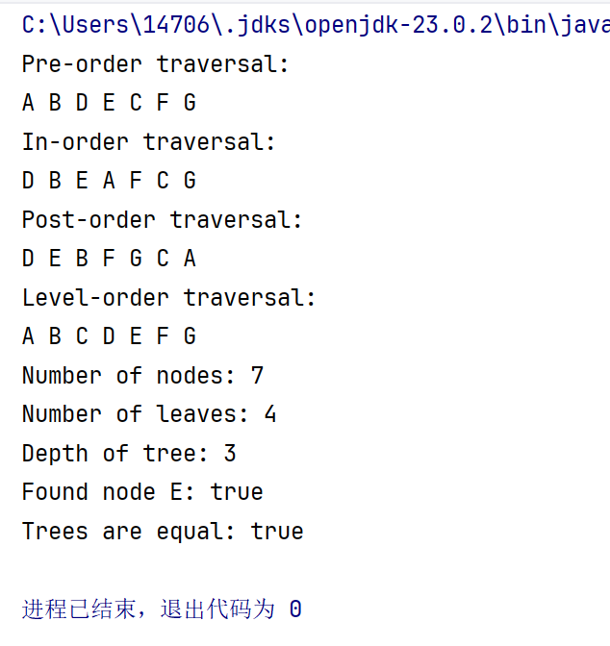

三、 心得体会：（含上机中所遇问题的解决办法，所使用到的编程技巧、创新点及编程的心得）（至少选2个在算法设计或算法实现编码过程中遇到的问题及相应解决方案）

1.问题：在构建二叉树时，如何正确处理先根遍历序列中的空子树标记（null）
在实现`buildFromPreOrder`方法时，最初直接递归处理序列，但容易导致索引错误。例如，当遇到null时，如果不正确地移动索引，后续节点的位置会错乱。解决方案是使用一个`int[]`数组来跟踪当前处理的索引位置，这样在递归过程中可以精确控制索引的移动。每次处理一个节点后，索引递增，遇到null时也递增，确保序列的每个元素都被正确处理。这种方法有效避免了索引混乱的问题。

2.问题：层次遍历时如何避免将null节点加入队列
在实现层次遍历时，最初尝试将所有子节点（包括null）加入队列，导致队列中出现大量null值，影响遍历效率和输出结果。解决方案是只将非空的子节点加入队列。在遍历时，检查左右子节点是否为null，仅当非null时才加入队列。这样确保队列中只包含有效节点，层次遍历的输出结果正确且高效。

其他心得：在实现递归遍历时，注意递归终止条件的正确性，避免栈溢出。同时，使用泛型使代码更具通用性，适用于不同类型的二叉树节点数据。

